嘉兴市现代有轨电车线网规划方案
成果主要内容

一、规划范围及年限
本次规划范围为嘉兴市中心城区。
本次规划年限为远期至2035年，近期2019年至2023年。
二、现代有轨电车功能定位
嘉兴市构建以城际轨道交通、市域轨道交通、现代有轨电车三网融合的轨道交通体系，以常规公交为基础建设多层次公交发展模式。
在市域轨道交通建成前，现代有轨电车作为城市骨干公交，快速形成地面骨干公交系统，提升公交服务品质；在市域轨道交通建成后，现代有轨电车作为骨干补充，形成功能互补的多层次市区轨道交通网络。
三、远期线网规划方案
结合嘉兴城市空间结构和客流需求，秉承“多网融合、空间支撑、枢纽锚固、老城优先”理念，远期规划形成“网格放射”的有轨电车网络，共规划7条线，总长约98公里。
具体为：T1线为嘉兴南站经嘉兴站至秀洲，长约20.2公里；T2线为科技城至常滩荡，长约20公里；T3线为嘉兴站至七星站，长约12公里；T4线为南湖大桥至客运中心，长约8公里，预留至嘉兴机场条件；T5线为环线，长约19公里；T6线为城东枢纽至梅花洲，长约14公里；T7线为第一医院至余新西，长约16公里。
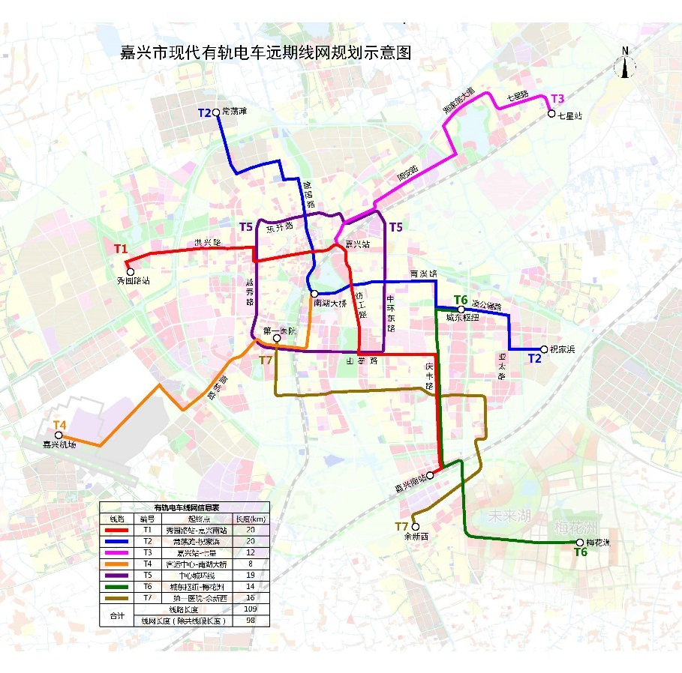

四、近期建设线路规划
近期建设线路按照“满足客流需求、服务文化旅游、促进老城更新、引导新城发展”等思路，构建“8字放射”网络，建设里程约35.7公里，包括T1线、T2线和连接线（T6线部分段）；同步规划建设1个检修基地和2个停车场。

